洪洞一中高一年级月考试题

地 理
一、单项选择题（共25小题，每小题2分，共50分）
1.下列与人类社会生产力逐步提高相适应的人口增长模式，正确顺序是( )
A.原始型、传统型、现代型 B.传统型、原始型、现代型
C.原始型、现代型、传统型 D.传统型、现代型、原始型
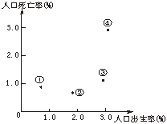
2.右图表示四个国家的人口出生率和人口死亡率，其中与印度现状相符的是( )
A.① B.② C.③ D.④
目前欧洲已进入人口增长模式的第三阶段：人口出生率进一步下降，出生率和死亡率的差距进一步缩小，自然增长率很低，有些国家甚至出现人口零增长或负增长。据此回答3-5题。
3.欧洲人口死亡率较高的原因是( )
A.严重的环境污染 B.严重的经济衰退
C.人口年龄结构为老年型 D.人口增长模式为“低低低”
4.目前欧洲各国所面临的人口问题是( )
A.人口增长过快 B.人口数量过多
ziyuanku.comwww.ziyuanku.comC.0～14岁的少年儿童比重过大 D.人口老龄化带来的劳动力不足
5.解决欧洲各国由于人口老龄化带来的劳动力不足，应采取的措施是( )
A.压缩经济规模 B.实行计划生育
C.采取措施，进一步降低死亡率 D.采取鼓励生育的政策
6.下图中的箭头“→←”表示四个大洲在第二次世界大战前（简写为“前”）后（简写为“后”）人口的迁入或迁出，正确的是( )
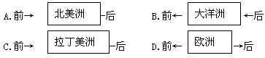
7.二战后，世界人口流动的主要原因是世界各国( )
A.开发时间长短不同 B.自然条件差异 C.人口分布不平衡 D.生产发展不平衡
8.可导致环境人口容量降低的因素有( )
A.科学技术水平提高 B.环境质量相对稳定
C.资源过度使用、利用效率低下 D.社会经济水平逐步提高
我国西北地区海拔高，地形高低起伏不平，降水稀少、气候干燥，植被大部分为荒漠，也是目前我国沙尘暴的发源地，西北地区面积占全国陆地面积的30％，但人口只占全国的4％，同时西北地区经济发展较为落后。分析材料并回答9～11题。
9.有关西北地区环境承载力的叙述，正确的是( )
资源库 ziyuanku.comA.西北地区面积广大，矿产资源丰富，环境承载力应该很大
B.西北地区降水稀少，使得气候干燥，植被为荒漠，因此，它成为环境承载力小的最关键因素
C.西北地区地形起伏不平，使得交通不便利，因此它成为环境承载力小的最关键因素
D.西北地区经济落后，社会发展落后，它是环境承载力小的最关键因素
10.有关西北地区合理人口容量的叙述，正确的是( )
A.西北地区合理人口容量小，原因只在于自然条件恶劣
B.西北地区合理人口容量小，原因只在于经济发展落后
C.西北地区合理人口容量小，原因有自然条件因素，也有社会经济因素
D.西北地区自然条件和社会条件都不好，因此它的合理人口容量会永远很小
11.当前，我国进行西部大开发，目的是合理利用西部丰富的自然资源，使得西部地区经济社会较快发展，下列说法不正确的是( )
A.西部大开发，促进了经济社会的发展，从而使环境承载力变大
B.西部大开发，促进了经济社会的发展，使得人口迁移频率加大，其中主要迁移应该为自由迁移
C.西部大开发，促进了经济的发展，相信有一天，西北地区的人口增长率将会很低
D.西部大开发，使得经济发展，人民生活水平提高，因此人口素质将会得到提升
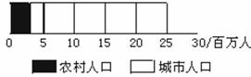
读某地区人口分布示意图，回答12～14题。
12.此图说明该地区( )
A.城市化水平很高 B.城市人口为2500万
C.出现了逆城市化现象 D.人口密度大
13.此人口分布状况，比较符合下列哪个国家( )
A.中国 B.印度 C.英国 D.俄罗斯
14.形成这种人口分布状况的根本原因是( )
A.国家政策影响的结果 B.社会生产力发展的必然结果
C.农村人口大量过剩造成的 D.城市的地理位置优越
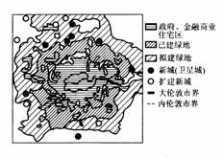
读“伦敦的城市规划和布局”示意图，回答15～16题。
15．伦敦城市地域结构模式属于( )
A．同心圆模式 B．扇形模式
C．多核心模式 D．块状模式
16．伦敦曾经出现了严重的环境污染，为改善城市环境，采取的主要措施是( )
ziyuanku.comA．分散和减少大城市职能
B．在城市周围建设新城和卫星城
C．把政治职能为主的首都和经济完全分离
ziyuanku.comD．选择新址，建新首都
17.下图是我国华北某城市各功能区设置示意图，从环保角度考虑，其中合理的是( )
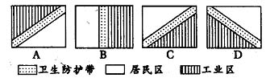
18.区域内的居民在选择同一等级的城市来寻找服务时，一般( )
A.选择距离最近的城市 B.选择距离最远的城市
C.选择人口较多的城市 D.选择服务较多的城市
19.各级城市的服务范围在空间上的关系是( )
A.重叠交错，层层嵌套 B.界线分明，彼此相离
C.界线分明，偶有交错 D.重叠交错，同级嵌套
20．解决城市交通拥挤最有效、最科学的办法是 （ ）
A．在市中心区建立大量停车场B．学校、工厂和机关安排不同的上下班时间
C．鼓励市民使用公共交通工具D．控制和减少小汽车数量，禁止大货车入城
21、影响农业在三江平原和青藏高原这两个地区的区位的最主要因素是（ ）
A、自然 B、市场 C、交通运输 D、政策
22、农业的区位选择，其实质是（ ）
A、农作物的合理分布 B、对气候资源的合理作用
C、对农产品市场的正确选择 D、对土地的合理利用
23、“橘生淮南为橘，生于淮北则为枳，叶徒相似，其实味不同。”造成这种区位差异的最主要原因是（ ）
A、淮南、淮北气候不同 B、淮南、淮北土壤不同
C、淮南、淮北地形不同 D、淮南、淮北生产技术不同
24、根据影响农业生产和布局的主要原因，上海市近邻农业发展的重点是（ ）
A、利用良好的自然条件种植水稻，满足城市居民粮食需求
B、大量种植棉花，为轻工业提供原料
C、落实“菜篮子”工程，满足城市居民日益提高的生活需求D、大量植树造林，扩大森林公园面积，改善城市环境
25、据报载：我国地处暖温带的河南省成功地实现了一年的三熟制农业生产，其主要原因是（ ）
A、科学育种，培养出生产期短的农作物 B、大面积采用大棚生产，热量条件改善
C、河南省的地热资源应用于农业生产 D、精心安排农事活动，合理套作，科学接茬

二.综合题(共50分)
26．下图给出的是某一城市从1955年到2000年城市地域的变化以及其支柱工业企业的位置变化，分析该图，联系实际，并结合所学内容，回答下列问题。（28）
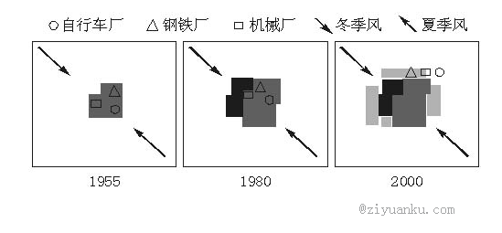

（1）图中反映了该市的_______________过程，表现在城市 规模扩大的同时，___________规模也在增长，而且会在城市的周围形成以生产 为主的农业基地。（8分）
（2）1955~1980年期间，该市未做过城市规划，但是我们从图中明显地可以看出该城市的支柱工业自行车厂、钢铁厂、机械厂位置发生的明显变化导致了城市结构的明显变化。据图风向分析工业区的布局是否合理及其理由。（6分）
（3）分析该市在此快速变化过程中会产生那些城市问题？（6分）

（4）2000年，该市进行了城市规划，把自行车厂、钢铁厂、机械厂放在了同一区域内，它们的位置明显位于 ，分析这样布局的理由： ________________ __
www.ziyuanku.com____ _，
____________ __________。（8分）
27．读下面我国部分地区某年的人口资料，回答下列各题。(22分)
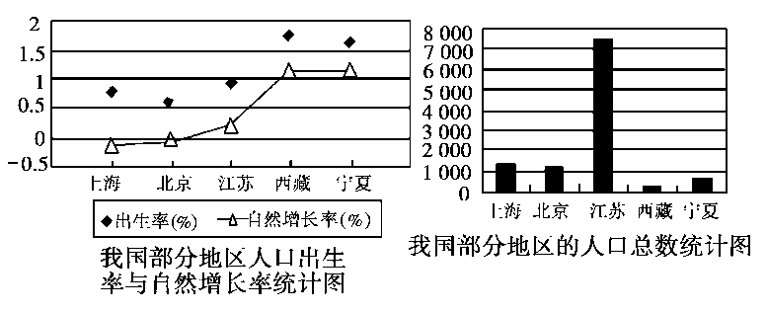
(1)图示省、市、区中，死亡率最高的是________，最低的是________。（4分）
(2)图示省、市、区中，每年净增加人口最多的是________，最少的是________。（4分）
(3)上海的出生率比北京高，而自然增长率却比北京低，其原因是（4分）
_______________________________________________________________________，
_
(4)以上统计资料显示，我国人口增长模式属于________。（2分）
(5)对比人口出生率与自然增长率的地区差异性，说明经济发展水平与人口出生率的关系是___________ ，
；（4分）
与人口自然增长率的关系是______________ ，
。（4分）
1-5.ACCDD 6-10.ADCBC 11-15.BACBA 16-20.BDAAC 21-25.ADACA
26.【答案】
（1）城市化 （2分） 用地 （2分） 人口（2分）?蔬菜、肉蛋奶（2分）
ziyuanku.com（2）不合理（2分）
有污染的工业区位于该城市盛行风向的上风向，会对城市带来污染。（4分）
（3）交通拥挤，住房紧张，就业困难，环境质量下等（言之有理，且答出三条即可得分）（6分）（4）城市的边（外）缘，（2分）外围地区地价低，有利于使用大面积土地，降低了一定的投入成本； 减少了对市区的环境污染，有利于改善市区的环境；（4分）
27. 【答案】
(1)上海宁夏
(2)江苏上海
(3)上海老年人口偏多，人口老龄化严重，导致人口死亡率较高
(4）现代
(5)负相关（经济越发达，出生率低）负相关（经济越发达，自然增长率越低

